Сценарий спортивного мероприятия ко Дню Защитника Отечества для детей 6-7 лет
Военно-спортивная игра в детском саду.
Цель:
- воспитывать чувство гордости, уважения к Российской армии, любви к Родине;
Задачи:
- пропаганда здорового образа жизни, укрепление здоровья детей;
- формирование чувства долга и любви к отечеству, уважения к ветеранам и тем, кто служит, воспитание чувства патриотизма;
- способствовать психологическому сближению детей и родителей, развитию положительных эмоций, воспитанию волевых качеств: чувства взаимовыручки, взаимопомощи, поддержки, выдержки;
- развивать соревновательные качества: быстроту, ловкость, выносливость;
- обеспечить высокую двигательную активность детей.
Оборудование:
Нагрудные номера от 1 до 10 для двух команд («синие»,«красные»); 2 рюкзака, санки- 2шт. для переправы, 2 военных пакета с «секретной» информацией, 2 домика капроновых- 2штаба, 20 маленьких кеглей-мины, 4 корзины, 20 мешочков с песком; 2 маскировочных накидки белого цвета; для сбора рюкзаков: консервы, галеты, бинокль, пистолет, кружки, чашки, ложки, носки, рукавицы, бутылка с водой, мягкая игрушка (всё в 2-х экземплярах), наградные медали 20шт.
План - проведения игры:
- Добрый день, дорогие ребята! Здравия желаю, уважаемые взрослые!
Я рада видеть сильных, смелых, бодрых детей и родителей готовых принять участие в настоящей военно-спортивной игре!
На защиту Родины. В дождь и снегопад. Каждый день выходит. Доблестный солдат!
Совсем скоро наши мальчишки подрастут и займут место тех, кто сейчас защищает Родину. Они будут настоящими солдатами, воинами. Ребята, а вы знаете, что военных профессий очень много? Чтобы вспомнить их, мы проведём сегодня свою военно-спортивную игру, в которой нам потребуется выполнять серьезные боевые задания. Желающих девочек мы тоже приглашаем, так как много женских военных профессий.
Все дружно поприветствуем друг друга:команде «синих»:«физкульт»-привет! Команде «красных» «физкульт»-привет! И по традиции радостного приветствия военных-троекратное «Ура!»
У военных самое главное – дисциплина и точность выполнения приказов. Первый приказ: пройти маршем через центр двумя колоннами и построиться в две шеренги!
Через центр двумя колоннами шагом марш! (дети маршируют под музыку и перестраиваются в две шеренги напротив друг друга).
Начинаем состязания: спортивно - военные соревнования!
Первое задание: 1. «сборы в военный поход»
Солдат в поход не ходит налегке. Вы знаете, у солдата есть рюкзак - вещевой мешок, а в нём всё необходимое для похода. По команде надо взять на складе один необходимый предмет для военного похода и принести его на пункт сбора - в корзину; но на складе есть еще лишние предметы – «внимательный солдат лишнего не возьмет, а все нужное не пропустит». Когда все нужные предметы будут доставлены на пункт сбора – капитан собирает рюкзак, и команда за капитаном марширует по кругу с рюкзаком.

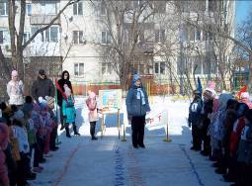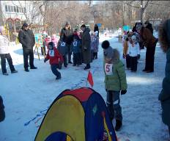

2. «разведчики»- задание для капитанов
Главная их задача – узнать планы врага, чтобы он не застал нашу армию врасплох. Надо в штабе противника незаметно взять пакет и доставить в свой военный штаб секретную информацию (план заминированной дороги).
Капитаны надевают маскировочную накидку (белую) бегом преодолевают дистанцию и приносят команде пакет из штаба противника.
3. «сапёры»
У них сложная и конечно очень опасная работа – найти и обезвредить мины!
Задача команды – разминировать дорогу.
Вместе с папами команды определяют какая дорога заминирована (пакет-с секретной информацией). Каждый боец по очереди бежит искать мину (кегли красные и желтые) вдоль дороги в сугробе, берёт её и доставляет на базу (в корзину). Передает следующему бойцу эстафету.
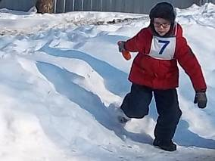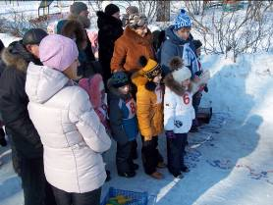
4 . «снайперы»
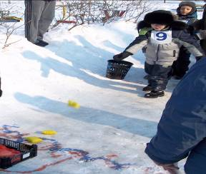
А вы знаете, в каких военных профессиях нужна меткость? (пехотинцам и десантникам, чтобы бросать гранаты; морякам на кораблях, летчикам, артиллеристам). Вот и вам предстоит уничтожить вражескую базу с боеприпасами и почувствовать себя героями. Задача каждого бойца забросить (мешочек с песком) «взрыв-пакет» в корзину с «минами» (на расстоянии 2м)
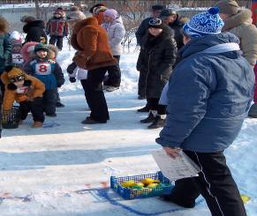
5. «переправа по тонкому льду»
Современные бойцы очень смелые и умные и могут найти выход даже из безвыходных положений. Задание папам: переправить всю команду по тонкому льду на другой берег реки.
Один ребёнок садится на санки и перетягивается канатом на другой берег. К санкам привязан тонкий канат с двумя свободными концами, один конец на одной стороне «реки» в руках у папы, а другой конец на другом берегу «реки» у другого папы. Пустые санки возвращают с помощью каната за следующим ребёнком.
Построение команд.
Все вы справились с заданьем. Вам за это есть признанье!.
Все вы право – молодцы! Настоящие бойцы!
Для солдата дело чести – защищать Отечество!
Завершаем нашу военно-спортивную игру. Вы заслужили настоящие медали! Благодарю за службу! Поздравляем друг друга троекратным «Ура!». Папы вручают детям медали.

